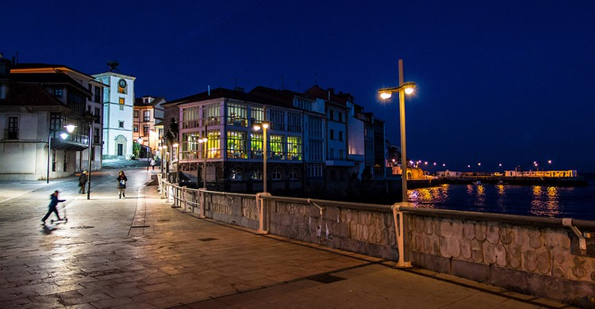
Luanco

Alumno: Marina Muñiz Fernández
3º A

Situación

Luanco es una parroquia y una villa, capital del concejo asturiano de Gozón.

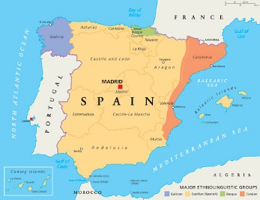

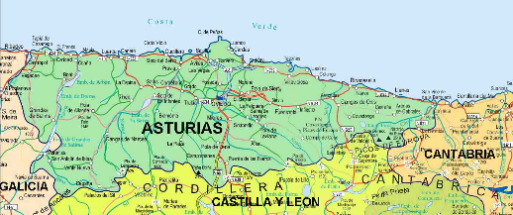

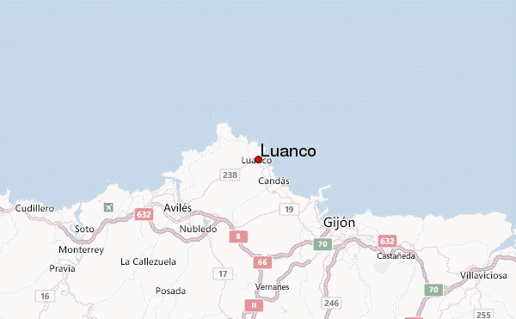

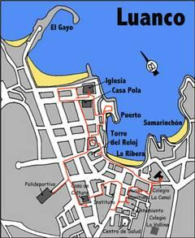

La parroquia cuenta con una población de 9.887 habitantes, de los que 5.242 corresponden a la villa. Está situado entre Candás y Avilés, a pocos kilómetros del Cabo de Peñas, que es el punto más al norte del Principado.

Descripción del pueblo
Luanco es una pequeña localidad que sobresale como uno de los pueblos más pintorescos de Asturias. En él se respira un indiscutible ambiente marinero que crea un paisaje inmejorable a causa de sus preciosas playas y su casco urbano.
Este pueblo asturiano cuenta con muchos atractivos que van desde el carácter amable de sus gentes hasta los paisajes más espectaculares en los que destaca el azul del Mar Cantábrico y el verde de los prados de Asturias.

Actividad económica
Fue villa principalmente pesquera, su puerto servía de abrigo para su gran flota, dedicada en un principio a la pesca de la ballena y que derivó hacia la captura del bonito, la sardina, la xarda (caballa), el pixin (rape), los centollos, las andaricas (nécoras) y los percebes. Aunque a finales del siglo XIX, Luanco se convierte en un centro de ocio veraniego con la inauguración de un balneario y una casa de baños en la playa de La Rivera.
El turismo veraniego generado por estos espacios provocó la instalación de empresas dedicadas a la producción de conservas y establecimientos de servicios.

Lugares importantes
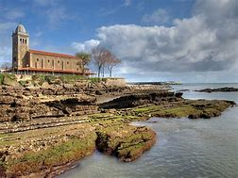
- IGLESIA DE SANTA MARIA: está declarado Monumento Histórico Artístico y se sitúa entre la playa de SANTA MARIA y el Muelle de Luanco.

- MUSEO MARITIMO DE ASTURIAS: Fue inaugurado en el año 1948 por el ayuntamiento de Gozón y está dedicado al mar.
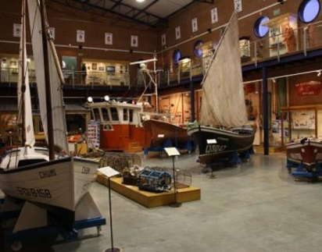

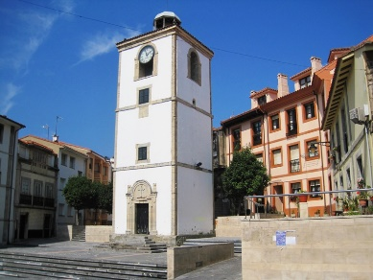
- LA TORRE DEL RELOJ: Se construyó la torre para tener un reloj muy cerca de la playa de la Riera. Sin embargo, en sus primeros años fue utilizada como cárcel, polvorín y almacén.

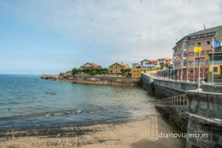
- MUELLE

- ISLA DEL CARMEN: Está pequeña y desconocida isla está situada en frente de la playa de La Ribera y a pesar de su pequeña extensión alberga en sus lindes a la ermita de la Virgen del Carmen. Si hay bajamar se puede llegar hasta ella caminando.
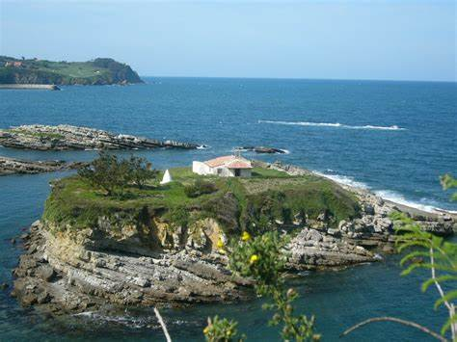

- El CABO PEÑAS es uno de los lugares más singulares e interesantes de la costa del Cantábrico. Declarado Paisaje Protegido por su valor natural y cultural, y en su extensión se asienta la Mancomunidad Cabo Peñas, formada por los concejos de Gozón (con capital en Luanco) y Carreño (Candás). El espacio destaca por su geografía, geología, fauna y flora, gracias a sus bellos y variados paisajes, a su población de aves y a la vegetación que habita dunas, acantilados y brezales. Además, está coronado por el Faro de Peñas, construido en 1852 y en la actualidad el faro más importante y el que mayor alcance tiene en el litoral asturiano.
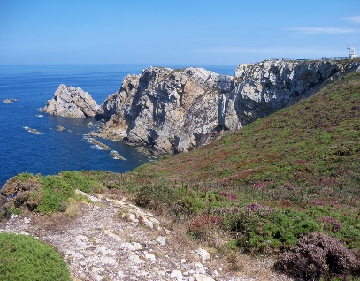
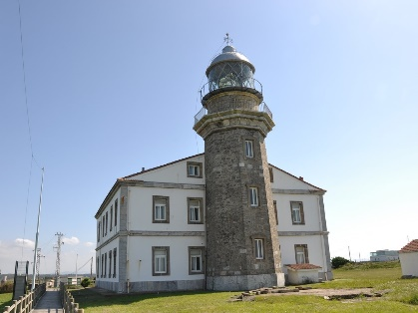

Gastronomía
A todos los atractivos de Luanco, se une su riqueza gastronómica, basada en los productos del mar. Luanco está considerada la capital asturiana del bonito y celebra, en su honor, las Jornadas Gastronómicas del Bonito el primer fin de semana de Julio.
También son muy típicas de Luanco las marañuelas que son un postre. Aquí os dejo la receta:
Elaboración de Marañuelas de Luanco
Ingredientes:
250 gr de mantequilla cocida(dejar enfriar).
300 gr azúcar.
1/2 corteza limón rayada.
1 huevo entero.
7 yemas .
media copa de anís.
700 gr de harina.
Preparación:
Cuando enfríe la manteca se añaden los huevos, el anís, la rayadura de limón y la harina.
Se amasa todo bien y damos la forma de la marañuela. Espolvoreamos con azúcar y horneamos a 180 C durante 20 minutos, más o menos.
Bibliografía
www.wikipedia.org
www.turismoasturias.es
www.afuegolento.com

